Муниципальное бюджетное общеобразовательное учреждение
«Школа № 3 «Центр развития образования»
Рязанская область, город Рязань

Исследовательская работа
Энергия прорастания и всхожесть семян под воздействием отдельных факторов

Выполнила:
Юхина Дарья Сергеевна,
учащаяся 7 класса
Руководитель:
Стуколкина Галина Алексеевна,
учитель биологии муниципального
бюджетного общеобразовательного учреждения
«Школа № 3 «Центр развития образования»
Консультант:
Терехина Олеся Николаевна,
начальник Рязанского отдела
карантина растений, качества зерна, продуктов
его переработки Федерального государственного
бюджетного учреждения
«Центральная научно-методическая
ветеринарная лаборатория»

2018
ОГЛАВЛЕНИЕ

Введение…………………………………………………………......... | 3
Методика исследования………………………………....................... | 5
Результаты исследования и их обсуждение...............................…… | 8
Выводы………………………………………………........................... | 10
Заключение ............................................................................................ | 12
Информационные ресурсы................................................................... | 13
Приложения............................................................................................ | 15

ВВЕДЕНИЕ
В России возделывание овощных культур в огородах, на дачных участках, выращивание разнообразных цветов является одним из основных видов досуга городских жителей и имеет большое значение для сельских жителей. Рязанская область также не является исключением. Жители даже тех районов области, земли которых малоплодородны, прикладывают много усилий для выращивания собственных овощей и фруктов.
Так как не всегда удается самостоятельно производить семена для выращивания, большим успехом в посевной сезон пользуются точки продажи фабричных семян и рассады. Актуальность данного исследования определяется тем, что приобретение семян требует существенных затрат, поэтому их посевные качества имеют большое значение. При выращивании сельскохозяйственных культур качество семян является одним из основных факторов получения достойного урожая. На долю качественных семян отводится 30% в достижении результата. Важность качества семян отражена в ряде народных пословиц: «Что посеешь, то и пожнешь», «Сам голодай, а добрым семенем засевай» и др.
Обзор информационных источников: в пособиях и справочниках по дачному овощеводству, цветоводству приводится много способов обработки семян перед посевом – прогревание, замачивание, протравливание [9, с. 36; 13, с. 21]. В хозяйствах Рязанской области получил распространение прием обработки семян сельскохозяйственных культур магнитным полем, что позволяет получить прибавку урожая на 15-20% [11, с.61]. Для достижения цели настоящего исследования был выбран такой прием предпосевной обработки семян, как обогащение(наиболее доступный). Обогащение семян придает энергию для роста сеянцев, повышает их устойчивость к заболеваниям, увеличивает урожайность.
В литературе встречаются рекомендации, что сеять предпочтительнее сухие семена, так как предварительное замачивание в воде приводит к выщелачиванию семян, а последующее их замачивание в растворе удобрений не восстанавливает утраченные питательные вещества, а лишь вызывает у зародыша химический шок. Обеззараживание семян в различных растворах, особенно в растворе марганцовокислого калия или медного купороса, тоже вызывает у зародыша шок, а потому приносит лишь вред [10, с. 5].
В настоящее время в России установлены государственные стандарты (ГОСТы) для оценки семян, в том числе, для определения их посевных качеств.
Условия и сроки определения энергии прорастания и всхожести семян установлены следующими ГОСТами:
- ГОСТ 12038-84. Семена сельскохозяйственных культур. Методы определения всхожести;
- ГОСТ 24933.0-81.Семена цветочных культур. Правила приемки и методы отбора проб;
- ГОСТ 32592-2013. Семена овощных, бахчевых культур, кормовых корнеплодов и кормовой капусты. Сортовые и посевные качества. Общие технические условия.
В соответствии с ГОСТ 20290-74 «Семена сельскохозяйственных культур. Определение посевных качеств семян. Термины и определения», энергия прорастания семян – это способность семян быстро и дружно прорастать, всхожесть – это способность семян образовывать нормально развитые проростки [3, с. 56].
Энергия прорастания — это процент проросших семян за определенный срок. Определяется практически одновременно со всхожестью. Характеризует способность семян давать в полевых условиях дружные и ровные всходы. Всхожесть — это количество нормально проросших семян, выраженное в процентах к пробе, взятой для анализа. К нормально проросшим относятся семена, которые имеют корешок не менее длины семени и росток не менее половины длины семени. Всхожесть бывает лабораторная (нормируется стандартом) и полевая. Всхожесть семян является основным показателем их качества [12, с. 45].
Из открытых источников в интернете я получила информацию о том, что для проращивания семян используются различные стимуляторы. Есть школьные исследовательские работы, в которых рассматриваются доступные на бытовом уровне и дешевые способы улучшить прорастание семян, в частности, овса [14], свеклы столовой [15]. Небольшие концентрации поваренной соли могут также оказывать стимулирующее действие на прорастание семян [14]. Повышают энергию прорастания и всхожесть семян и микроэлементы [15]. К основным, жизненно важным и незаменимым относятся бор, молибден, медь, цинк, марганец и кобальт [10, с. 38]. Из стимуляторов, предлагаемых розничной сетью, мною был выбран эпин.
Цель исследования: выявить посевные качества семян под влиянием отдельных физических и химических факторов.
Объект исследования: семена производственных сельскохозяйственных культур, семена овощных культур и цветов.
Предмет исследования: энергия прорастания и всхожесть семян под влиянием физических (температура воздуха) и химических (стимуляторы) факторов.
Гипотеза: энергия прорастания и всхожесть семян соответствуют установленным стандартам, стимуляторы улучшают посевные качества семян.
Для реализации поставленной цели последовательно решаются следующие задачи:
- определение энергии прорастания и всхожести семян;
- оценка соответствия энергии прорастания и всхожести исследуемых семян установленным стандартам;
- сравнение посевных качеств семян, предназначенных для посева в подсобных хозяйствах и для посева сельскохозяйственными предприятиями;
- определение влияния отдельных факторов на энергию прорастания и всхожесть семян.
В основу исследования положены требования ГОСТов, указанных на упаковках семян (приложение 2).
Место и сроки проведения исследования: МБОУ «Школа № 3», лаборатории Рязанского государственного университета и ФГБУ «Центральная научно-методическая ветеринарная лаборатория» г.Рязани, февраль-апрель 2018 год.
Полученные результаты позволят определить, соответствуют ли семена основных сельскохозяйственных и огородных культур установленным стандартам, оценить эффективность использования доступных стимуляторов для улучшения посевных качеств семян в домашних условиях. Также можно будет выявить наиболее предпочтительные факторы повышения всхожести для каждой из исследуемых культур. Это позволит сократить время и затраты на выращивание цветов и овощей на приусадебных участках.

МЕТОДИКА ИССЛЕДОВАНИЯ
Основные методы исследования, использованные в работе: опыт, наблюдение, сравнение, обобщение и анализ.
При проведении исследования были рассмотрены семена 17 культур, в том числе, 9 – сельскохозяйственных (урожай 2017 года), 4 – предназначенных для приусадебных хозяйств населения (семена куплены в магазине), 4 – цветочных культур.
Было исследовано 72 пробы в домашних условиях на определение энергии прорастания и всхожести семян, в том числе, при комнатной (+23-+25^{о}С) и пониженной (+13-+15^{о}С) температуре. Шесть проб исследовались в лабораторных условиях в термостате при температуре +20^{о}С (приложение 4).
Для исследования были отобраны семена сельскохозяйственных производственных культур: пшеница, овес, рапс, ячмень, кукуруза, люпин белый, а также культур, предназначенных для выращивания на дачных участках – кукуруза сахарная, морковь, редис, томат, горох, астра, бархатцы, георгина однолетняя и люпин многолетний. Для всех проб, за исключением рапса, было заложено по 100 семян. Для кукурузы, предназначенной для использования сельскохозяйственными предприятиями, были отобраны семена трех разных гибридов для определения возможной разницы.
Условия и сроки определения энергии прорастания и всхожести отобранных культур приведены в приложении 1.
Для проведения исследования на дно чашек Петри я уложила два слоя смоченной фильтровальной бумаги, на которые разложила семена на расстоянии 0,5-1,5 см друг от друга (приложение 3). Семена овса, пшеницы, ячменя накрыла слоем смоченной фильтровальной бумаги. Семена кукурузы, гороха и люпина белого закладывались в рулоны смоченной фильтровальной бумаги и вертикально помещались в пластиковые стаканы. Все пробы я подписала. Семена всех культур были разложены на бумаге, смоченной водопроводной водой. Пробы размещались в домашних условиях при температуре +25^{о}С. Отдельные пробы были размещены при пониженной температуре (+15^{о}С).
Также использовались различные стимуляторы для определения их возможного влияния на энергию прорастания и всхожесть семян: раствор поваренной соли (1 г на 1 литр воды), раствор эпина (1 капля на 100 мл воды) и раствор, содержащий микроэлементы (0,5 г медного купороса, 0,5 г борной кислоты, 0,5 г марганцовокислого калия на 1 литр воды). Семена отдельных культур по моей просьбе были помещены в термостат (+20^{о}С) в лабораторных условиях. Описание всех исследуемых проб приведено в таблице 2. Ежедневно чашки Петри и стаканы я открывала на несколько секунд. Также, при необходимости, смачивала фильтровальную бумагу водой.
Таблица 1
Перечень культур и факторов для определения энергии прорастания и всхожести семян
Культура | Фактор
Культура | вода | раствор соли | t=+15ºC | эпин | эпин; t=+15ºC | микроэлементы | микроэле-  менты; t=+15ºC | термостат
Овес | + | + |  | +
Ячмень | +
Пшеница | + | + | + | + |  | + | + | +
Рапс | + | + |  | + |  | + |  | +
Люпин белый | + |  | + | +
Кукуруза сахарная | + |  | + | +
Кукуруза  Кубанский 102 | + |  | + | + |  | +
Кукуруза  Обский 140 | + |  | + | + |  | +
Кукуруза  Воронежский 158 | + |  | + | + |  | +
Редис | + | + | + | + | + | + | + | +
Томат | + | + | + | + | + | + | + | +
Морковь | + | + | + | + | + |  |  | +
Горох | + |  | +
Бархатцы | + | + |  | + | + | + |  | +
Георгина  однолетняя | + | + |  |  | +
Астра | + | + | + | + | + | +
Люпин  многолетний | + | +
Исследование качеств массовых сельскохозяйственных культур проводилось с целью их сравнения с посевными качествами растений, которые выращиваются на дачных участках, и семена которых продаются в магазинах.
Пшеница, ячмень, овес кукуруза принадлежат к числу самых распространенных хлебных злаков. Причем, для повышения питательной ценности кукурузы большое значение имеет получение гибридов. Рапс культивируют, в основном, как масличное растение. Люпин белый применяют для улучшения качества почвы и на корм скоту.
Подсчет проросших семян проводился в установленные сроки: энергия прорастания - на 3-и сутки для пшеницы, ячменя, рапса, на 4-е сутки – для овса, кукурузы, люпина белого; всхожесть – на 7-е сутки [1, с. 56] (приложения 5).
Кукуруза исследовалась в четырех разновидностях: кукуруза сахарная и три гибрида производственного назначения – Обский 140, Кубанский 102 (самый раннеспелый в России), Воронежский 158. Семена гибридов были предоставлены ООО «Агротехнология».
Редис – одна из самых распространенных огородных культур из-за возможности раннего посева и быстрого получения урожая. Морковь является одним из важнейших видов овощей, так как пригодна для длительного хранения. Томат приобрел популярность в Европе только 70 лет назад [5]. В настоящее время это один из основных «обитателей» на грядках. Горох отличается высокой пищевой ценностью за счет большого содержания белка и крахмала. Возделывается горох преимущественно в огородах.
Определение энергии прорастания семян для редиса проводилось на 3-й день, для гороха – на 4-й день, для томата и моркови – на 5-й день; всхожести – для редиса – на 6-й день, для гороха – на 8-й день, для томата и моркови – на 10-й день [7, 10].
Бархатцы очень разнообразны и способны украсить любой цветник. Существенным достоинством этих замечательных цветов является повышенное сопротивление к различным вредителям и болезням. Фитонциды, содержащиеся в листьях бархатцев, отпугивают вредоносных насекомых. Люпин очень вынослив и неприхотлив к окружающим условиям. Также садоводы выбирают его благодаря способности обогащать почву полезными веществами и подавлять рост сорняков. Астры – одни из самых декоративных осенних цветов. Георгина однолетняя привлекает не только декоративностью, но и неприхотливостью по сравнению с многолетними сортами.
Подсчет проросших семян цветов проводился в установленные сроки: энергия прорастания для люпина многолетнего на 2-е сутки, для астр и бархатцев на 3-и сутки, для георгины однолетней на 4-е сутки; всхожесть – люпин многолетний – на 6-е сутки, астры, бархатцы и георгина однолетняя – на 10-е сутки [8].

РЕЗУЛЬТАТЫ ИССЛЕДОВАНИЯ И ИХ ОБСУЖДЕНИЕ
Результаты определения энергии прорастания и всхожести семян исследованных культур представлены в таблицах 3 и 4 и приложениях 6-23.

Таблица 2
Результаты определения энергии прорастания семян
Культура | Энергия прорастания семян, %
Культура | вода | раствор  соли | t=+15ºC | эпин | эпин;  t=+15ºC | микроэле-  менты | микроэле-  менты;  t=+15ºC | термостат
Овес | 80 | 70 | - | 60 | - | - | - | -
Ячмень | 60 | - | - | - | - | - | - | -
Пшеница | 95 | 80 | 85 | 95 | - | 25 | 80 | 90
Рапс | 100 | 68 | - | 76 | - | 88 | - | 68
Люпин белый | 35 | - | 35 | 30 | - | - | - | -
Кукуруза  сахарная | 85 | - | 65 | 60 | - | - | - | -
Кукуруза  Кубанский 102 | 100 | - | 100 | 100 | - | 100 | - | -
Кукуруза  Обский 140 | 90 | - | 55 | 100 | - | 100 | - | -
Кукуруза  Воронежский158 | 100 | - | 45 | 100 | - | 100 | - | -
Редис | 100 | 100 | 100 | 100 | 90 | 95 | 90 | 100
Томат | 65 | 50 | 10 | 85 | 15 | 35 | 0 | 75
Морковь | 45 | 25 | 15 | 55 | 30 | - | - | 50
Горох | 75 | - | 85 | - | - | - | - | -
Бархатцы | 70 | 60 | - | 80 | 25 | 60 | - | 60
Георгина  однолетняя | 70 | 70 | - | - | 45 | - | - | -
Астра | 0 | 0 | 0 | 0 | 0 | 0 | - | -
Люпин  многолетний | 20 | 0 | - | - | - | - | - | -

Таблица 3
Результаты определения всхожести семян
Культура | Всхожесть семян, %
Культура | вода | раствор  соли | t=+15ºC | эпин | эпин;  t=+15ºC | микроэле-  менты | микроэле-  менты;  t=+15ºC | термостат
Овес | 90 | 80 | - | 85 | - | - | - | -
Ячмень | 85 | - | - | - | - | - | - | -
Пшеница | 100 | 100 | 95 | 100 | - | 100 | 95 | 95
Рапс | 100 | 72 | - | 76 | - | 92 | - | 92
Люпин белый | 50 | - | 60 | 30 | - | - | - | -
Кукуруза  сахарная | 85 | - | 80 | 60 | - | - | - | -
Кукуруза  Кубанский 102 | 100 | - | 100 | 100 | - | 100 | - | -
Кукуруза  Обский 140 | 100 | - | 100 | 100 | - | 100 | - | -
Кукуруза  Воронежский158 | 100 | - | 100 | 100 | - | 100 | - | -
Редис | 100 | 100 | 100 | 100 | 90 | 95 | 90 | 100
Томат | 90 | 90 | 90 | 90 | 90 | 75 | 60 | 100
Морковь | 50 | 55 | 70 | 85 | 75 | - | - | 70
Горох | 90 | - | 100 | - | - | - | - | -
Бархатцы | 100 | 100 | - | 80 | 80 | 75 | - | 80
Георгина  однолетняя | 75 | 80 | - | - | 70 | - | - | -
Астра | 0 | 0 | 5 | 0 | 0 | 0 | - | -
Люпин  многолетний | 35 | 25 | - | - | - | - | - | -

Для пшеницы не было выявлено стимулирующего действия эпина и микроэлементов. Раствор поваренной соли, микроэлементы, пониженная температура оказали подавляющее влияние на энергию прорастания семян. Энергия прорастания и всхожесть в домашних условиях совпали с лабораторными показателями.
У овса энергия прорастания и всхожесть также оказались ниже в пробах, обработанных растворами соли и эпина.
Для рапса в пробах, обработанных растворам соли, эпина и микроэлементов, энергия прорастания и всхожесть отмечены ниже, причем, самые низкие результаты – при использовании раствора соли. Стоит также отметить, что температура +25^{о}С значительно улучшила результаты по сравнению с термостатом (+20^{о}С).
Для люпина белого отмечены низкая энергия прорастания и всхожесть. При этом при пониженной температуре (+15^{о}С), всхожесть повысилась.
Самые низкие показатели отмечены у кукурузы сахарной, причем, использование эпина привело к снижению результатов. На энергию прорастания для гибридов Обский 140 и Воронежский 158 самое сильное влияние оказала пониженная температура. Гибрид Кубанский 102 полностью оправдал характеристики – 100% проросших семян уже на 4-е сутки во всех пробах. Пониженная температура на энергию прорастания и всхожесть гибрида не повлияла, хотя и отразилась на размерах проростков. Влияние стимуляторов на результаты исследования кукурузы не проявилось.
Из семян, которые были приобретены в магазине, самые высокие результаты показали семена редиса. В большинстве проб все семена проросли на 3-и сутки. Для семян, обработанных микроэлементами, результаты оказались ниже. Лабораторная всхожесть совпала с результатами, полученными в домашних условиях.
Для томатов проявилось выраженное стимулирующее действие эпина на энергию прорастания и подавляющее действие пониженной температуры и микроэлементов. Сочетание микроэлементов и пониженной температуры привело к наименьшему результату. При этом, в лабораторных условиях результаты получились выше.
Для моркови также отмечено стимулирующее влияние эпина, даже при пониженной температуре.
Пробы для исследования гороха закладывались только при различных температурах. При пониженной температуре результаты получились значительно выше.
Семена астр при исследовании оказались почти полностью невсхожими. Появился только один проросток при пониженной температуре.
Для люпина многолетнего результаты оказались низкими. Причем, раствор соли негативно отразился на посевных качествах.
У семян бархатцев повысилась энергия прорастания под влиянием эпина, а на всхожесть эпин и микроэлементы оказали негативное влияние. Также более низкая температура в термостате (+20^{о}С) повлияла на результаты – они оказались более низкими.
Для георгины однолетней результаты снизились под влиянием пониженной температуры даже при наличии эпина.

ВЫВОДЫ
Полученные результаты позволяют сделать следующие выводы, исходя из поставленных задач:
- энергия прорастания и всхожесть определены у семян 17 различных культур;
- энергия прорастания и всхожесть семян не всегда соответствуют установленным стандартам. При этом среди семян производственных культур всего две – ячмень и люпин белый – не соответствуют ГОСТу. Среди культур, предназначенных для приусадебных хозяйств населения, несоответствующих ГОСТу семян больше – 4 культуры (горох, томат, люпин многолетний, бархатцы). Часть семян оказалась физиологически недозревшей (таблица 4).

Таблица 4
Оценка посевных качеств семян,
исходя из установленных энергии прорастания и всхожести
Культура | Соответствие ГОСТ | Зрелость семян (разница между энергией прорастания и всхожестью)
Овес | соответствует | дозревшие
Ячмень | не соответствует | физиологически недозревшие
Пшеница | соответствует | дозревшие
Рапс | соответствует | дозревшие
Люпин белый | не соответствует | физиологически недозревшие
Кукуруза сахарная | не соответствует | дозревшие
Кукуруза 102 | соответствует | дозревшие
Кукуруза 140 | соответствует | дозревшие
Кукуруза 158 | соответствует | дозревшие
Редис | соответствует | дозревшие
Томат | соответствует | физиологически недозревшие
Морковь | не соответствует | дозревшие
Горох | соответствует | физиологически недозревшие
Бархатцы | соответствует | физиологически недозревшие
Астра | не соответствует | -
Георгина однолетняя | соответствует | дозревшие
Люпин многолетний | не соответствует | физиологически недозревшие

- посевные качества семян, предназначенных для посева сельскохозяйственными предприятиями, оказались выше, чем посевные качества семян, которые реализуются в торговых точках для выращивания в подсобных хозяйствах населения;
- влияние стимуляторов на посевные качества семян оказалось неоднозначным. В ряде случаев (пшеница, овес, рапс, бархатцы) присутствие стимуляторов негативно сказалось на посевных качествах семян. Эпин оказал выраженное положительное действие только на томаты и морковь. Использование раствора поваренной соли не привело к повышению всхожести и отрицательно сказалось на качестве семян овса, рапса. Пониженная температура положительно отразилась на всхожести гороха.
Таким образом, выводы не подтверждают высказанную гипотезу.

ЗАКЛЮЧЕНИЕ
Практические рекомендации по результатам выполненного исследования могут быть выражены в снижении временных и финансовых затрат на проращивание семян в домашних условиях в связи с отсутствием положительного эффекта растворов поваренной соли, микроэлементов и эпина (за исключением томата и моркови). Таким образом, для улучшения посевных качеств семян исследуемых культур целесообразно использование эпина только при проращивании томата и моркови. Однако, присутствие эпина привело к существенным различиям в размерах проростков, например, у кукурузы. В данной работе эти показатели не исследовались, но могут иметь существенное значение для дальнейшего роста растений. Также подтверждаются рекомендации не использовать при проращивании семян марганцовокислый калий и медный купорос. Полученные данные могут быть использованы при подготовке информационной брошюры для дачников.
Результаты исследования по отечественным гибридам кукурузы упоминались на совещании по подготовке и проведению весенних полевых работ в 2018 году в Рязанской области.
Семена культур, предназначенных для посева сельскохозяйственными предприятиями, в том числе, семена гибридов кукурузы, были предоставлены ООО «Агротехнология» (Рязанская область).
С учетом проведенного исследования можно определить возможные направления дальнейшей работы:
- исследование влияния стимуляторов на дальнейший рост и развитие растений,
- влияние отдельных факторов на разные сорта и гибриды одной культуры,
- сравнение всхожести семян разных культур в лабораторных, домашних и полевых условиях,
- влияние энергии прорастания и всхожести на сроки созревания, урожайность и др.

ИНФОРМАЦИОННЫЕ РЕСУРСЫ
Нормативные документы:
- ГОСТ 12038-84. Семена сельскохозяйственных культур. Методы определения всхожести.
- ГОСТ 24933.0-81.Семена цветочных культур. Правила приемки и методы отбора проб.
- ГОСТ 20290-74. Семена сельскохозяйственных культур. Определение посевных качеств семян. Термины и определения.
- ГОСТ 32592-2013. Семена овощных, бахчевых культур, кормовых корнеплодов и кормовой капусты. Сортовые и посевные качества. Общие технические условия.
- ГОСТ 12260-81.Семена однолетних и двухлетних цветочных культур. Посевные качества. Технические условия.
- ГОСТ 12420-81. Семена многолетних цветочных культур. Посевные качества. Технические условия.
- ГОСТ Р 52325-2005.Семена сельскохозяйственных растений. Сортовые и посевные качества. Общие технические условия.
Печатные издания:
- Баранов В. Д, Устименко Г. В. Мир культурных растений. Справочник. - М.: Мысль, 1994. – 381 с.
- Вечерина Е. М. Большая энциклопедия дачника. – М.: Эксмо, 2013. – 528 с.
- Кизима Г.А. Правильная рассада от семян до урожая.- М.: Издательство АСТ, 2018. – 128 с.
- Кузьмин Н.А. Научные и практические основы полеводства. Пособие для молодого агронома. – Рязань, 2017. – 360 с.
- Плоды Земли. Пер. с нем. и предисл. А.Н. Сладкова. – М.: Мир, 1979. – 207 с.
- Семеноведение и семенной контроль: учебное пособие. Под ред. проф. В.А. Федотова. – Воронеж: ФГБОУ ВПО Воронежский ГАУ, 2012. – 296 с.
Интернет-ресурсы:
- www.myshared.ru Презентация на тему «Соленость среды как экологический фактор» (Радыгин Илья, 11 б класс, гимназия №64 г. Уфы).
- www.nsportal.ru Исследовательская работа «Влияние различных факторов на всхожесть и энергию прорастания семян столовой свеклы» (Мироненко Валерия – обучающаяся 10 класса филиала МКОУ СОШ №5 с. Новая Кугульта).
- www.belagrobiznes.ru

Приложение 1

Сроки проращивания семян для определения всхожести и энергии прорастания
Культуры | Число дней, необходимое для определения
Культуры | энергия прорастания | всхожесть
Сельскохозяйственные культуры (ГОСТ 12038-84)
Пшеница | 3 | 7
Ячмень | 3 | 7
Овес | 4 | 7
Кукуруза | 4 | 7
Рапс | 3 | 7
Люпин белый | 4 | 7
Горох | 4 | 8
Морковь | 5 | 10
Редис | 3 | 6
Томат | 5 | 10
Цветочные культуры (ГОСТ 24933.0-81)
Астра | 3 | 10
Бархатцы | 3 | 10
Георгина однолетняя | 4 | 10
Люпин многолетний | 2 | 6

Приложение 2
ГОСТы на упаковках семян
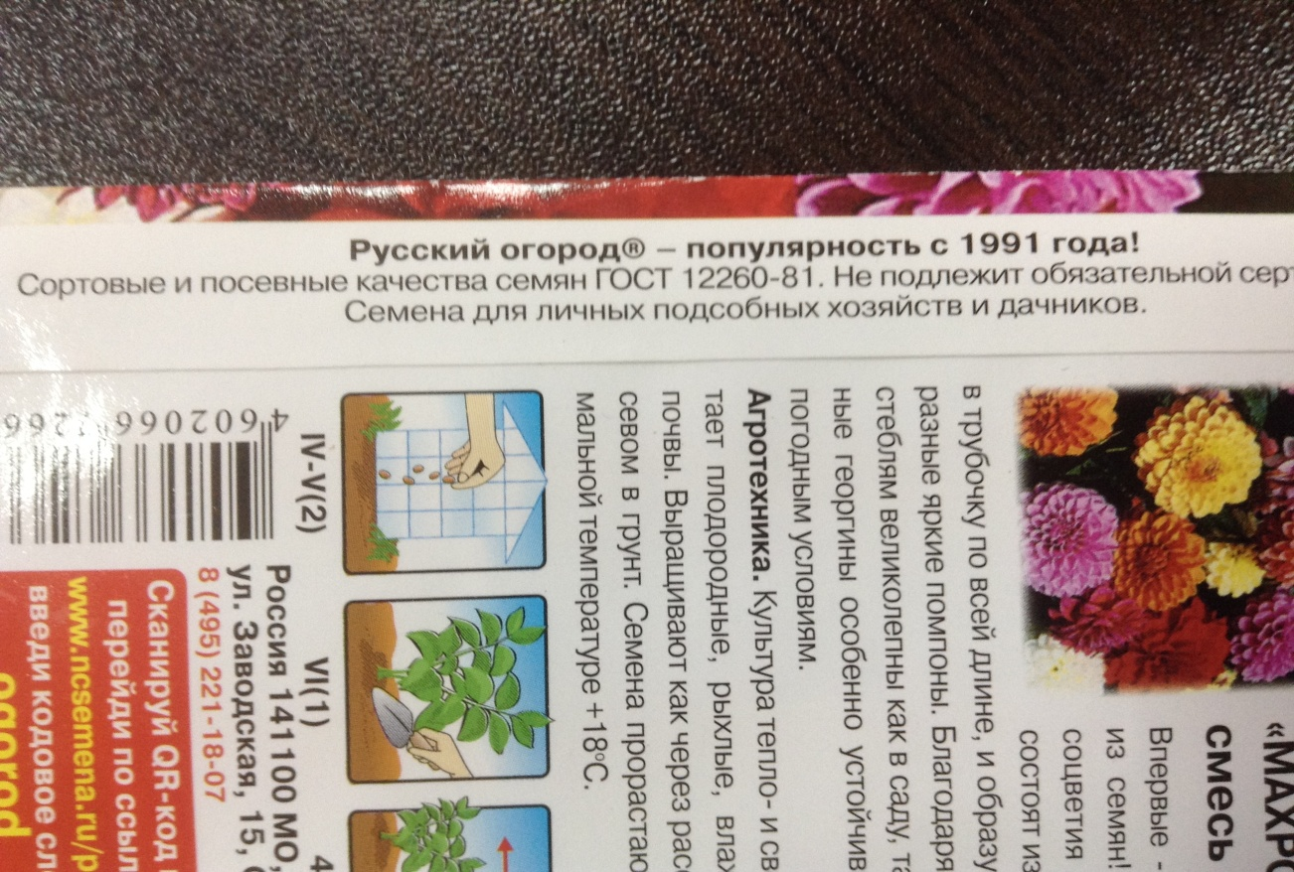

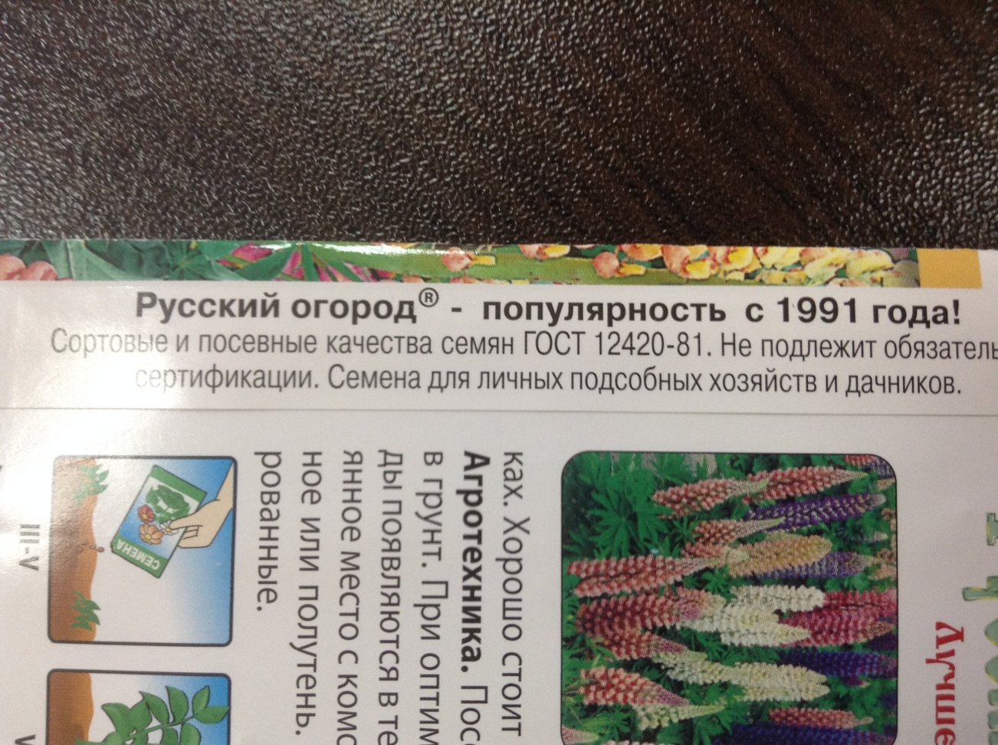



Приложение 3
Раскладка семян в чашки Петри
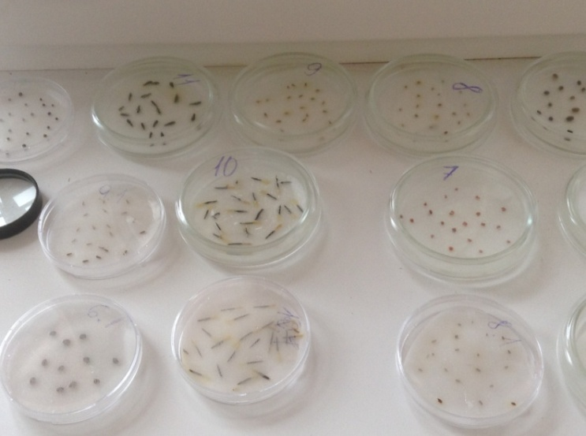
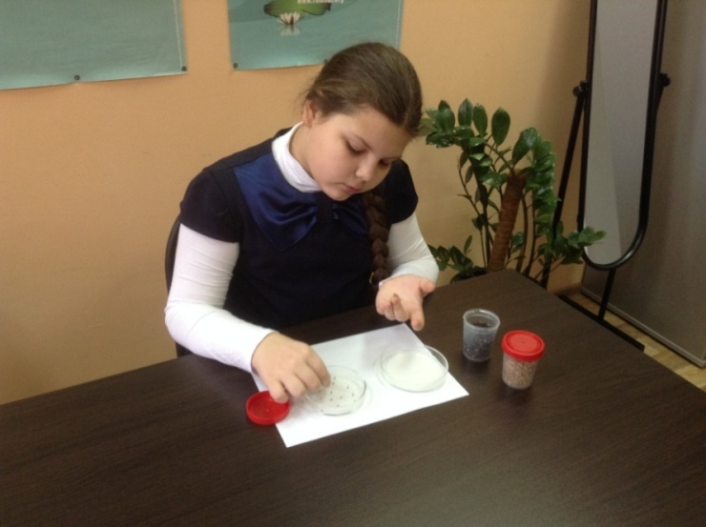

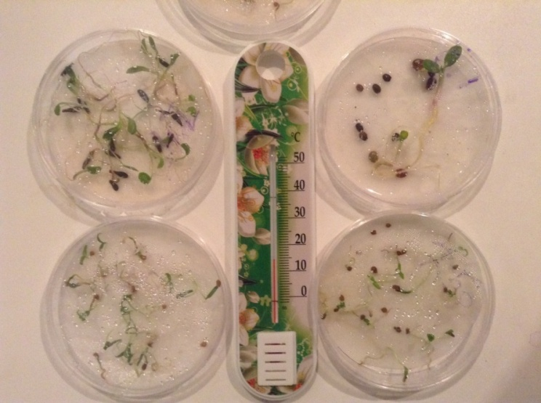
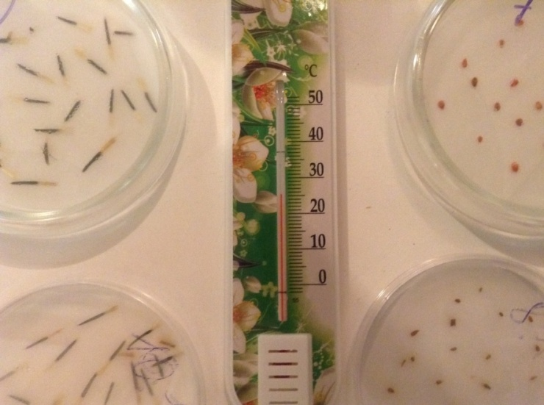

Приложение 4
Постановка проб в термостат
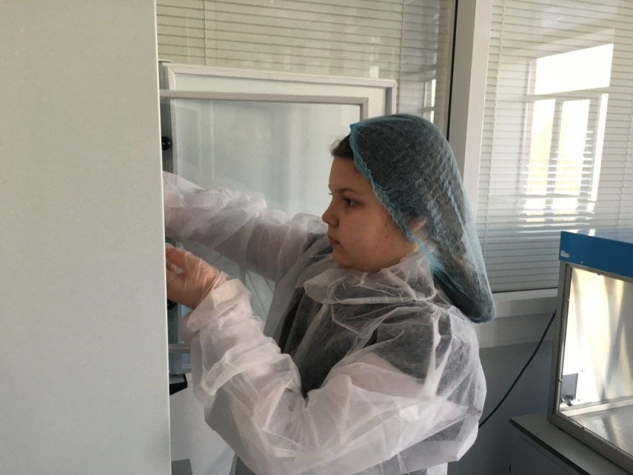
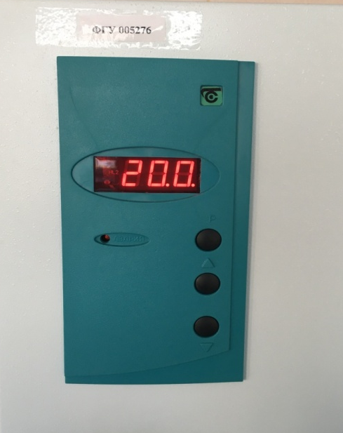

Приложение 5
Подсчет результатов
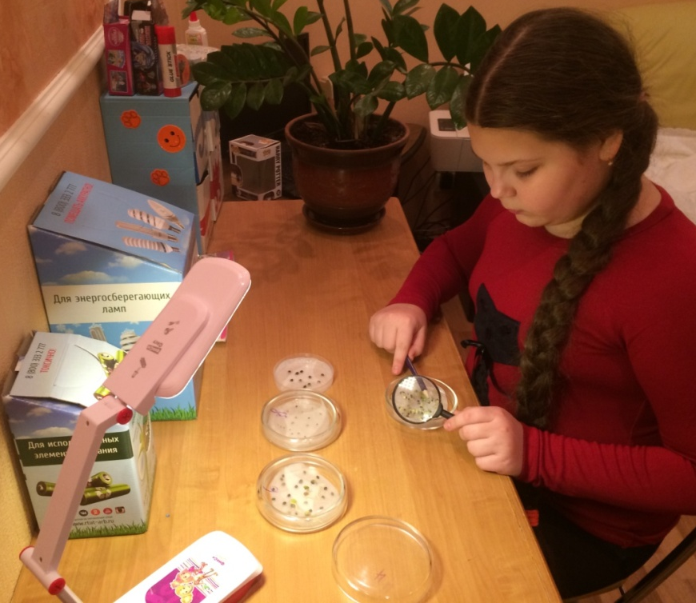

Приложение 6
Энергия прорастания и всхожесть семян пшеницы

Приложение 7

Энергия прорастания и всхожесть семян овса

Приложение 8

Энергия прорастания и всхожесть семян рапса

Приложение 9

Энергия прорастания и всхожесть семян люпина белого

Приложение 10

Энергия прорастания и всхожесть семян кукурузы сахарной

Приложение 11

Энергия прорастания и всхожесть семян кукурузы Кубанский 102

Приложение 12
Проростки кукурузы Кубанский 102 на 7 сутки проращивания:
при температуре +15^{о}С
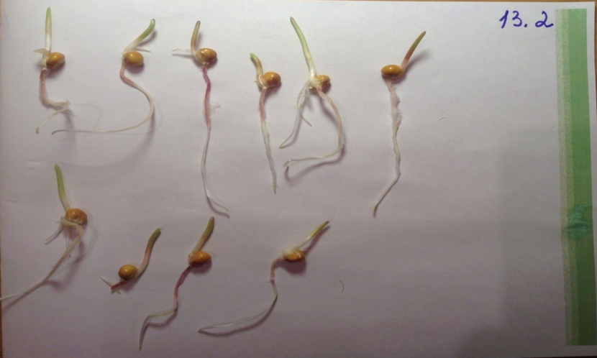
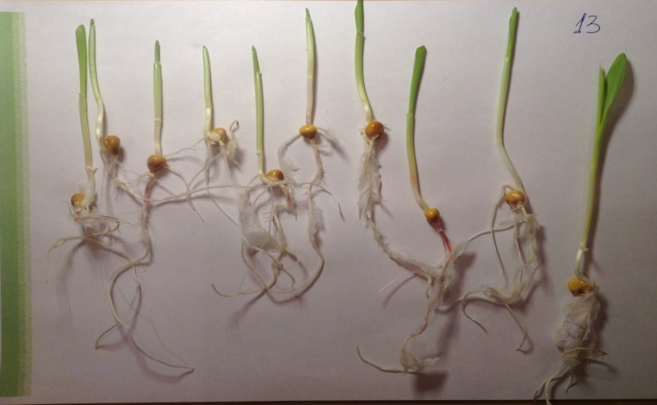
при температуре +25^{о}С

Приложение 14

Приложение 13
Энергия прорастания и всхожесть семян кукурузы Обский 140

Энергия прорастания и всхожесть семян кукурузы Воронежский 158

Приложение 14

Энергия прорастания семян кукурузы

Приложение 15

Всхожесть семян кукурузы

Приложение 16

Энергия прорастания и всхожесть семян редиса

Приложение 17
Энергия прорастания и всхожесть семян томата

Приложение 18
Фототаблица результатов исследования семян томата
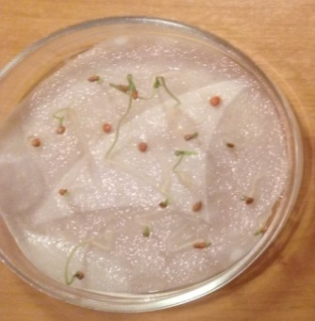 | Семена томата на 5-е сутки проращивания на бумаге, смоченной водопроводной водой, при температуре +25^{о}С | 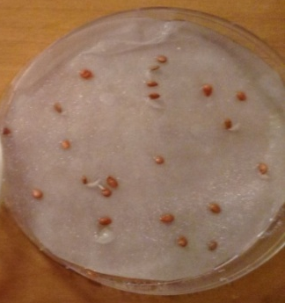 | Семена томата на 5-е сутки проращивания на бумаге, смоченной водопроводной водой, при температуре +15^{о}С
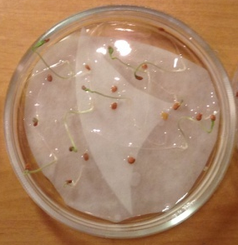 | Семена томата на 5-е сутки проращивания на бумаге, смоченной раствором поваренной соли (1 г соли на 1 л воды)
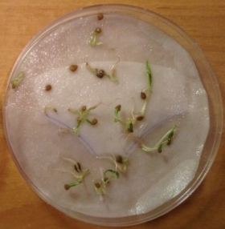 | Семена томата на 5-е сутки проращивания при температуре +25^{о}С, обработанные эпином | 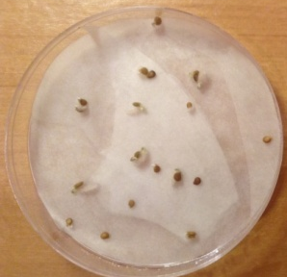 | Семена томата на 5-е сутки проращивания при температуре +15^{о}С, обработанные эпином
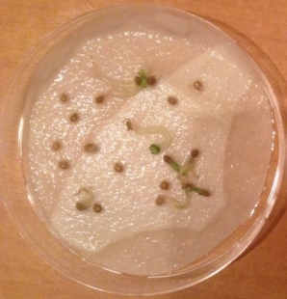 | Семена томата на 5-е сутки проращивания при температуре +25^{о}С, обработанные раствором микроэлементов | 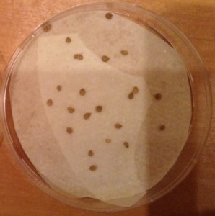 | Семена томата на 5-е сутки проращивания при температуре +15^{о}С, обработанные раствором микроэлементов

Приложение 19

Энергия прорастания и всхожесть семян моркови

Приложение 20

Энергия прорастания и всхожесть семян люпина многолетнего

Приложение 21

Энергия прорастания и всхожесть семян бархатцев

Приложение 22

Энергия прорастания и всхожесть семян георгины однолетней

Приложение 23
Семена кукурузы Кубанский 102 на 3-и сутки проращивания
вода вода и пониженная температура
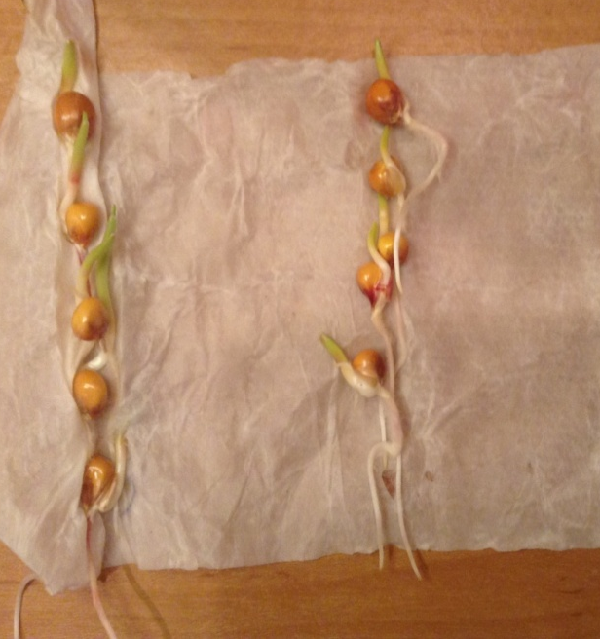 | 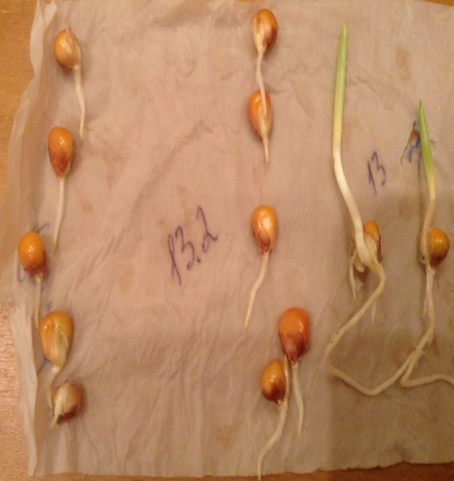
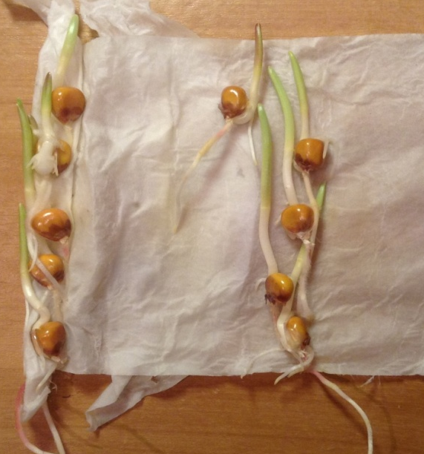 | 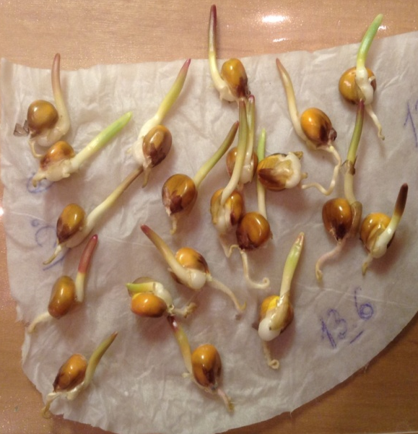
эпин микроэлементы

Разницу между энергией прорастания и всхожестью называют показателем зрелости семян (разница до 10 % — семена дозревшие, больше 10 % — физиологически недозревшие) [13].

